INSTITUCIÓN EDUCATIVA NORMAL SUPERIOR DE SINCELEJO
PROTOCOLO DE REUNIONES

FECHA: 19-01-2016 PROTOCOLANTE: Luz Paola Pereira
Hora: 10:00 A.M. LUGAR: Salón N° 1 Programa de Formación
Asunto: Priorizar las competencias específicas y transversales que se deben apostar desde el área de Artística, por grados, atendiendo los resultados de pruebas externas e internas, para el primer período.
Indicar los temas que consideran deben ser incorporados en el simulacro para el diagnóstico inicial de los estudiantes.(Estos serán recepcionados por los Coordinadores y la Coordinadora Vilma Benitez los remitirá al Equipo Abel Mendoza.
Seleccionar fecha única para realizar las nivelaciones del año inmediatamente anterior, para que el Consejo Académico establezca el horario de recuperaciones y sea conocido oportunamente por los estudiantes. A fin del mes de Febrero debe estar solucionada la situación académica de todos los estudiantes desde 1° hasta el Programa de Formación Complementaria.
Presentar productos, según lo establecido en la agenda

OBJETIVO: Seleccionar las competencias específicas , transversales y temas, que se deben apostar desde el área de Artística y especificar las fechas de nivelaciones.
ASISTENTES:
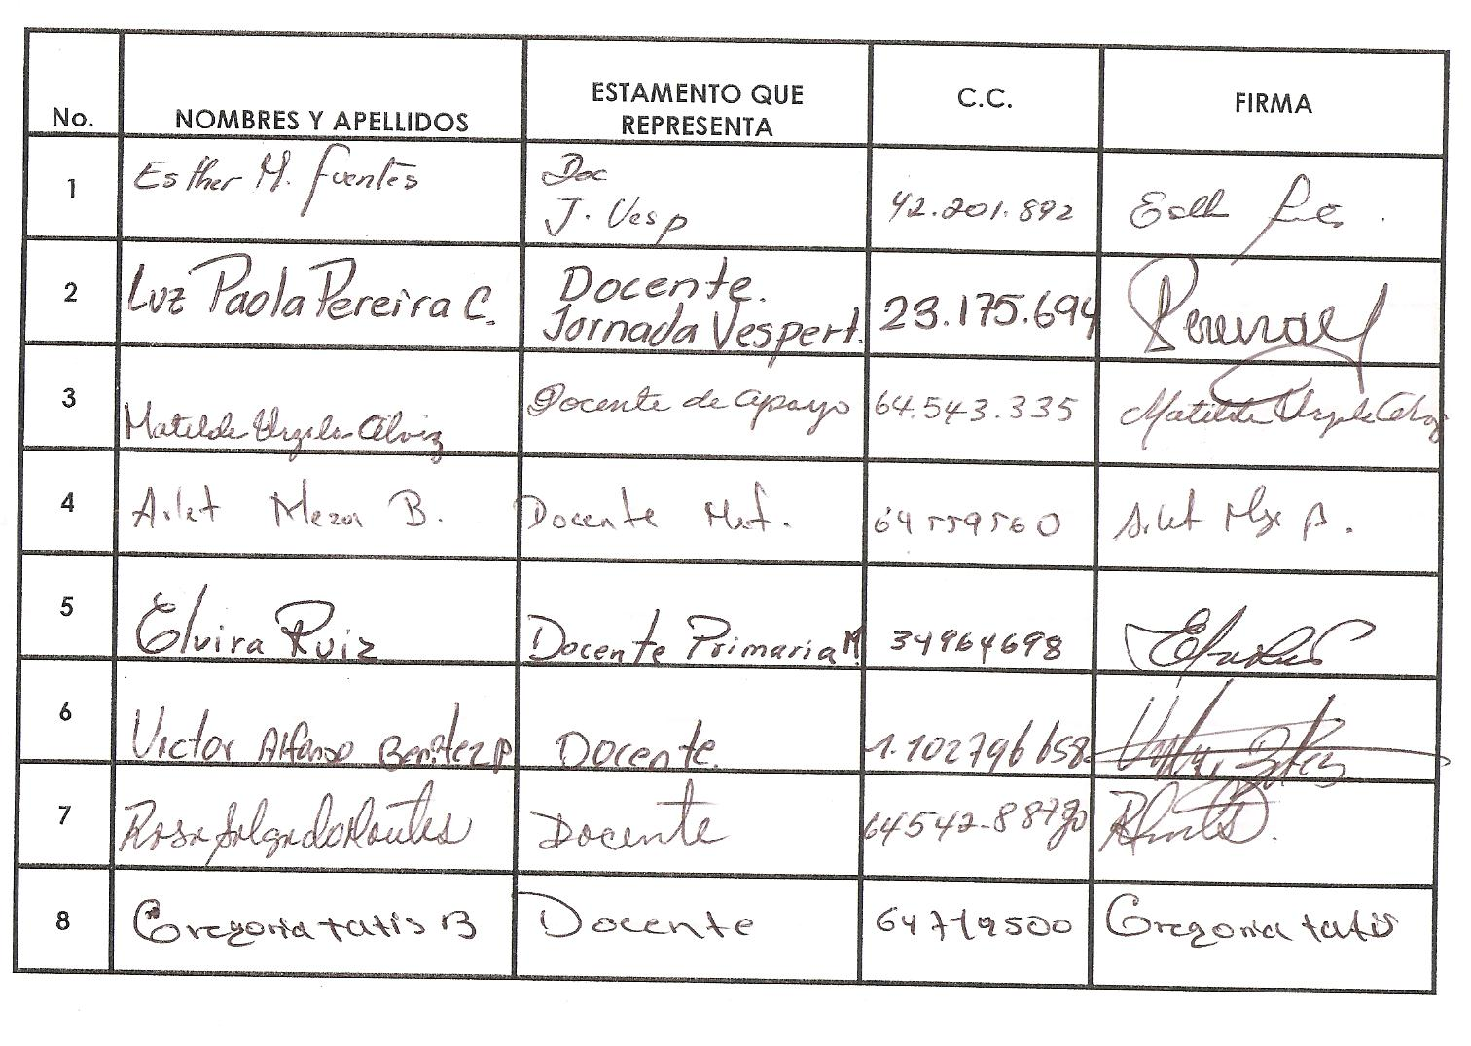

ORDEN DEL DÍA

1. Saludo Jefes de área Jornada Matinal y Vespertina
2. Firma de los asistentes en el protocolo
3. Revisión, lectura y escritura, de las competencias específicas y transversales acordadas en el 2015
4. Unificar criterios para fijar fecha de nivelaciones.
5. Compromisos

TEMAS TRATADOS:
Lo primero que se dialoga en el equipo, es la identificación de las competencias específicas del área de Artística, como es la sensibilidad, la apreciación estética y la comunicación, las cuales, involucran unos procesos, es decir, cómo se desarrollan las competencias en Artística y esos procesos involucran al estudiante como espectador, llamado, proceso de recepción; envuelven al estudiante como creador llamado proceso de creación e implican al estudiante como expositor que corresponde a los procesos de socialización.
Teniendo clara las competencias específicas, se procede a leerlas, y ponerlas a consideración, desde el grado de Preescolar hasta el Priograma de Formación y se van escribiendo en el protocolo. Lo mismo se hace con las competencias transversales.
Al final, se selecciona el día 8 y 9 de Febrero para realizar las nivelaciones pendientes del año anterior.

CONCLUSIONES:
En la reunión se detecta, que los grados 4° y 5° de la Jornada Matinal y toda la Básica Primaria de la Jornada Vespertina, no tienen representantes y por lo tanto se carece de esa información tan valiosa.
En los grados 10° y 11° no se encuentra información referente al plan de estudio.

COMPROMISOS:
Dar un espacio con todos los Docentes representantes del área de Artística, desde Preescolar hasta el Programa de Formación, para hacer los ajustes del área.

VARIOS:

APROBACIÓN DEL PROTOCOLO:
